Защитим будущее,
извлекая уроки из прошлого

УРОКИ, ИЗВЛЕЧЕННЫЕ ИЗ АВАРИИ
Дата и время происшествия: | 20.09.2017 в 01:45 | Мероприятия по локализации и устранению причин аварии:  - Провести внеплановую тревогу «Выброс» в бригадах текущего и капитального ремонта скважин.  - Провести в установленном порядке инструктажи работникам в объеме «Инструкции по предупреждению возникновения НГВП и открытых фонтанов.  Извлеченные уроки:  Необходимо обеспечить соблюдение технологий проведения работ по КРС. Повысить контроль со стороны заказчика за подрядными организациями.  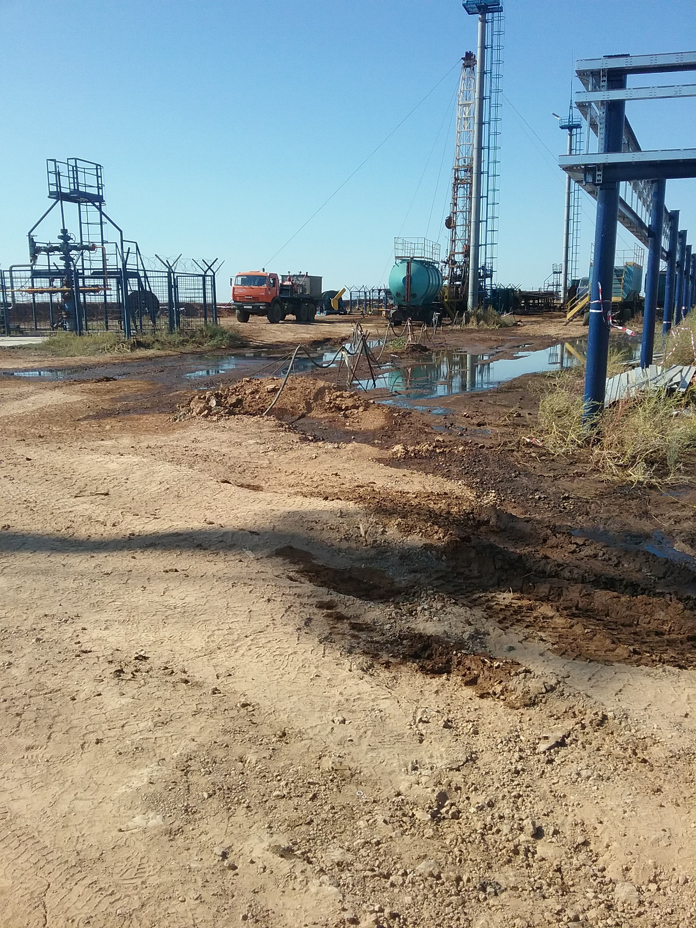
Наименование организации: | ООО «Газпромнефть-Оренбург»
Ведомственная принадлежность: | ПАО «Газпром»
Место аварии: | Фонд скважин
Вид аварии: | Выброс опасных веществ
Краткое описание аварии:
При осуществлении работ по капитальному ремонту скважины № 1105-2 произошло газоводонефтепроявление с последующим выбросом опасных веществ
Последствия аварии:
(в т.ч. наличие пострадавших, ущерб)
Экономического ущерба нет.

Технические причины аварии:
- Нарушение технологии проведения ремонтных работ на скважине подрядной организацией.

Организационные причины аварии:
- При проявлении первичных признаков НГВП ремонтная бригада не действовала согласно утвержденного ПМЛА.
- К руководству бригады допущен работник, не имеющий соответствующего профессионального образования.
- Недостаточный уровень знаний работников подрядной организации при выполнении работ по герметизации скважины при НГВП согласно утвержденного ПМЛА.

